Посещение Музея авиации и космонавтики
гимназии № 72 им. академика В.П.Глушко г. Краснодара

В один из мартовских праздничных дней родителями и педагогами МБДОУ МО г. Краснодар «Детский сад № 7» было принято решение посетить музей авиации и космонавтики в гимназии № 72, который пропагандирует достижения авиации, космонавтики и космонавтов Кубани среди посетителей-кубанцев и гостей города.
Руководитель музея Т.И.Шипачева рассказала об истории создания Музея авиации и космонавтики. За 35 лет существования он стал центром патриотического воспитания всей Кубани, так как на его базе организуются конференции, торжественные собрания, экскурсии, викторины, круглые столы в рамках краевой целевой программы при поддержке Администрации Краснодарского края, КРОО «Федерация космонавтики Кубани», под руководством президента Федерации космонавтики Кубани, академика РАЕН Э.М.Трахова.

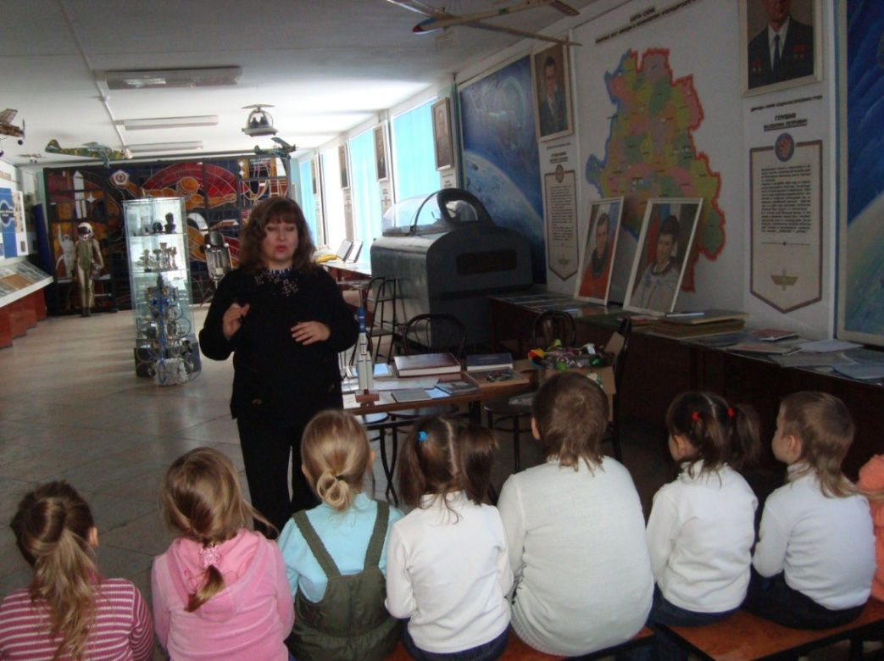

Пропагандируется исследовательская и научная работа об ученых-первопроходцах, создавших первую ракету, о первом космонавте Земли Юрии Алексеевиче Гагарине и летчиках-космонавтах Кубани.
50 лет назад - 12 апреля 1961 года Юрий Гагарин совершил первый в мире космический полет вокруг земли, который имел всемирное значение. Это полет не только одного человека, но и всего советского народа: инженеров-конструкторов, ученых, летчиков-испытателей, рабочих конструкторских бюро, внесших свой вклад в развитие космической науки. Среди них есть и наши земляки кубанцы – те, кто родился, вырос и трудился на кубанской земле и прославил её своими подвигами. Сынами Кубани являются пятеро наших земляков, которые своими подвигами и делами прославили нашу Кубанскую землю:
- летчик–космонавт, дважды Герой Советского Союза Виктор Горбатко, генерал-майор авиации, 21-й космонавт СССР, 43-й космонавт мира.
- летчик–космонавт, дважды Герой Советского Союза Виталий Севастьянов, 22-й космонавт СССР, 47 космонавт мира.
- летчик–космонавт, Герой Советского Союза Анатолий Березовой, 51-й космонавт СССР, 101-й космонавт мира.
- летчик–космонавт, Герой России Геннадий Падалка, 89-й космонавт России, 384-й космонавт мира.
- летчик-космонавт, Герой России Сергей Трещев, 97-й космонавт
России, 420-й космонавт мира.
Рассказ руководителя музея Т.И. Шипачевой все слушали с большим интересом. Родители и дети впервые знакомятся с достижениями авиации и космонавтики, летчиками-космонавтами Кубани.

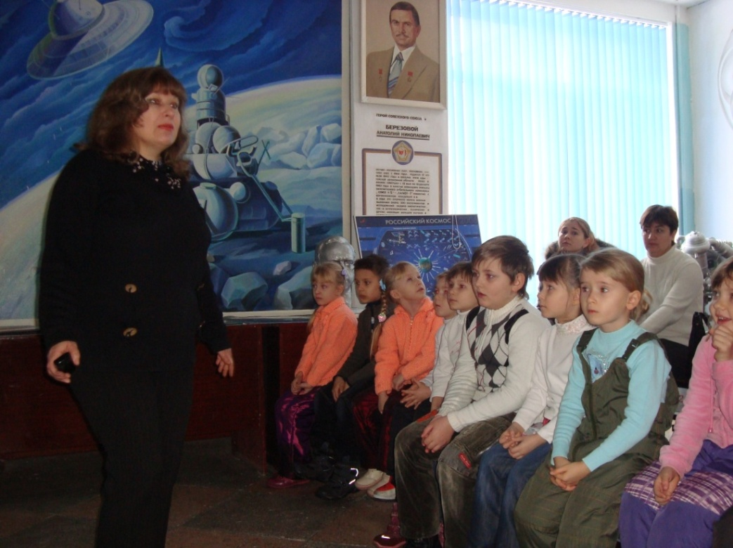

На стендах музея отображен весь путь развития космонавтики от Циолковского до Королева и В.П.Глушко, чье имя носит гимназия № 72.
Ученый и изобретатель К.Э. Циолковский придумал и рассчитал первую ракету. Королев С.П. смог сконструировать и изготовить первый космический спутник, в котором вокруг Земли сначала летали собаки Чернушка, Белка и Стрелка, а 12 апреля 1961 года в космос впервые полетел человек, который первым увидел из космоса всю Землю. С тех пор, каждый год 12 апреля отмечается День космонавтики.
12 апреля 2011 года исполнилось 50 лет со дня полета в космос Юрия Гагарина.

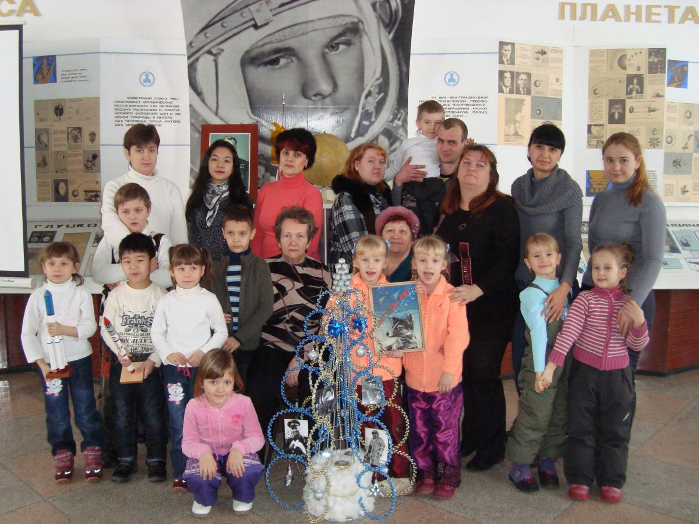
Фото на память: у космической елочки.

Особый интерес у всех присутствующих вызвали экспонаты, к которым можно было прикоснуться руками и сфотографироваться на их фоне или с ними.
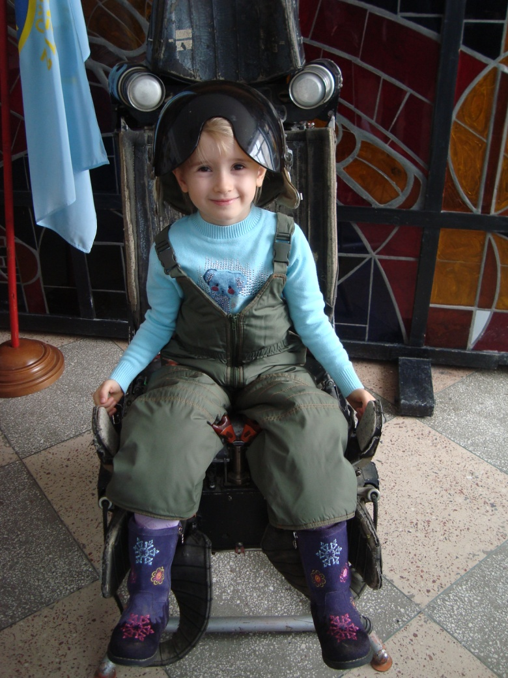
«Будущая женщина-космонавт»…
Неописуемый восторг был у детей от прикосновения к костюму летчика-испытателя, солнечным батареям, от сидения в кресле-катапульте и примерки шлема летчика, рассмотреть и подержать в руках макеты ракет и лунохода, который в 1977 году прилунился на Луну, взял грунт и доставил его на Землю. Расставаться с ними не хотелось.
Жаль, что можно было только заглянуть в макет кабины самолета, а не посидеть в ней.

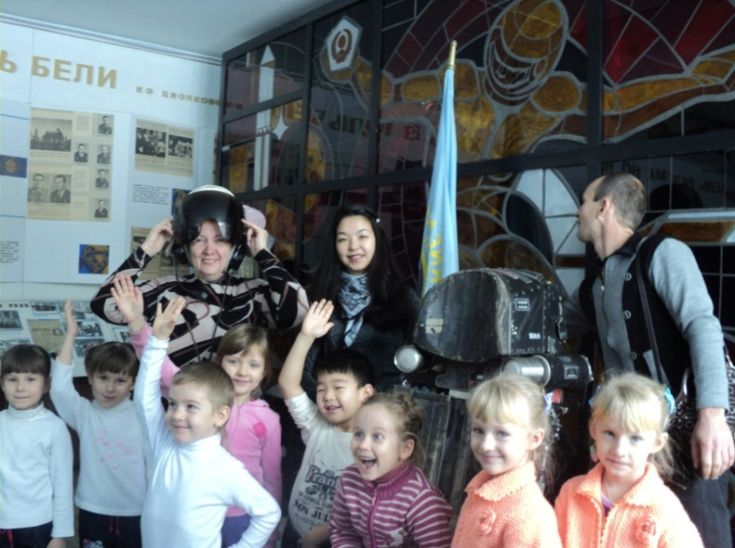
«Кто хочет быть летчиком-космонавтом?..»

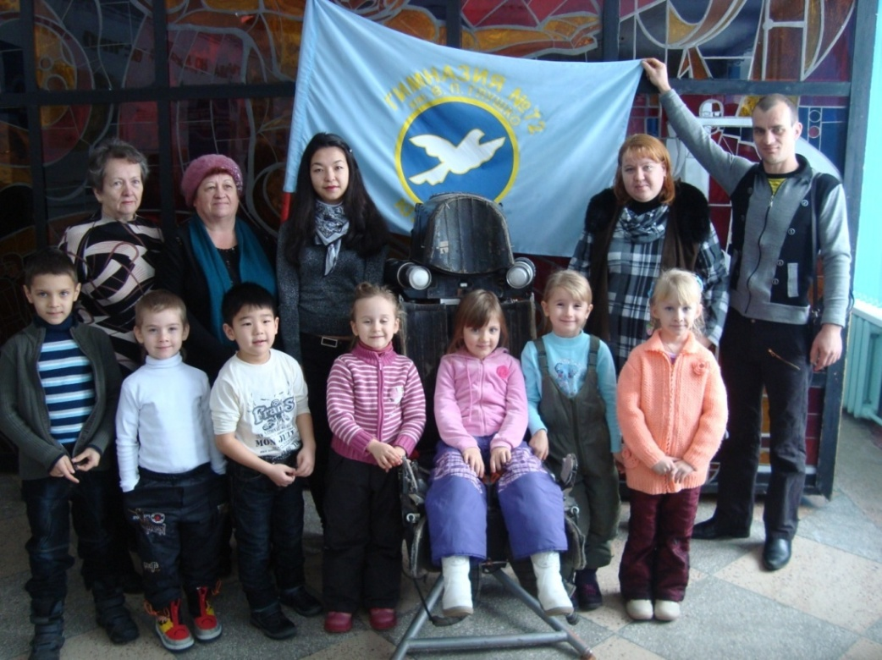
«Будущие космонавты Кубани…»

40 лет назад в Краснодарском крае было создано общественное движение «Кубань и космонавтика» под руководством доктора исторических наук, профессора Краснодарского института культуры Таисии Ивановны Агаповой и академика Валентина Петровича Глушко.
Нам показали фильм об Т.И. Агаповой «Дело всей жизни». Ее деятельность продолжает по популяризации достижения космонавтики Кубани Краснодарская региональная общественная организация «Федерация космонавтики Кубани», которую возглавляет президент Федерации космонавтики Кубани, академик РАЕН Энвер Махмудович Трахов.
Во время посещения музея родители пополнили свои знания в области космонавтики, дети расширили словарный запас и решили вырасти сильными, здоровыми и мужественными, что бы стать космонавтами и прославлять Россию и достижения космонавтики Кубани.
Родители написали слова благодарности в книге отзывов музея «Федерации космонавтики Кубани» за возможность приобщения к славным делам освоения космического пространства.
После посещения музея педагогами МБДОУ МО г. Краснодар «Детский сад № 7» была проведена дополнительная работа с детьми старшего дошкольного возраста: рассматривание иллюстраций и марок о летчиках-космонавтах,

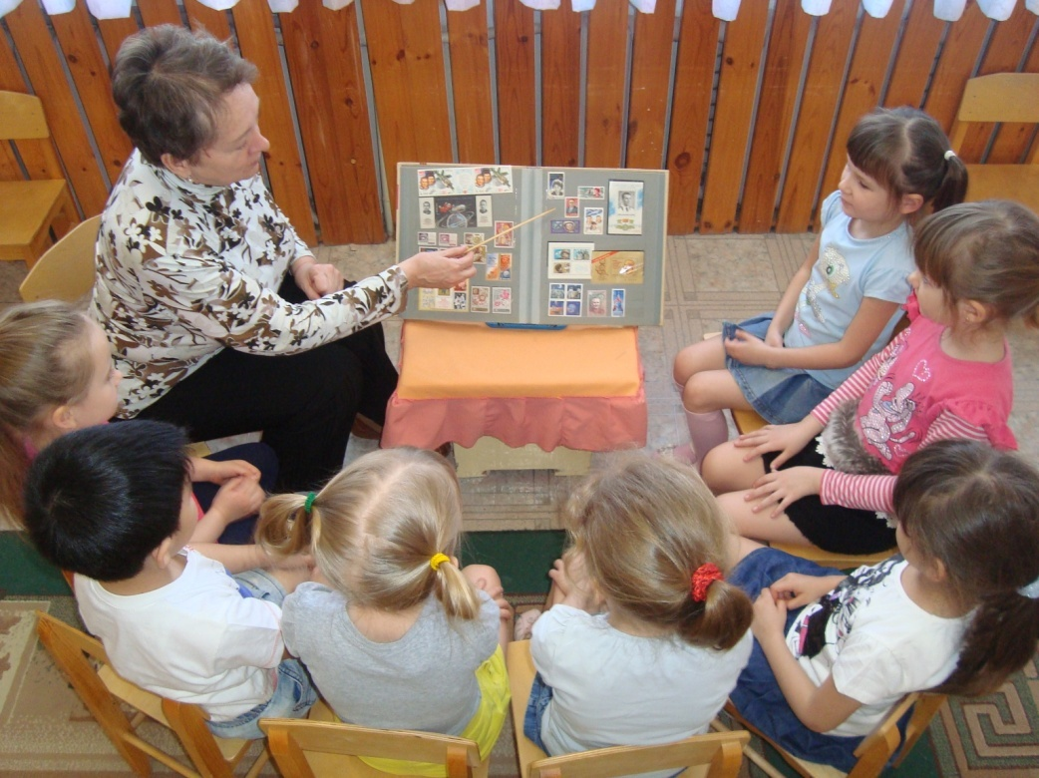

чтение литературы о космосе, о 50-летии полета В.Терешковой – первой женщине-космонавте, выполнена коллективная аппликация «О солнечной системе», где дети, развивая творческое воображение, воплотили свой замысел в реальность различными изобразительными средствами.
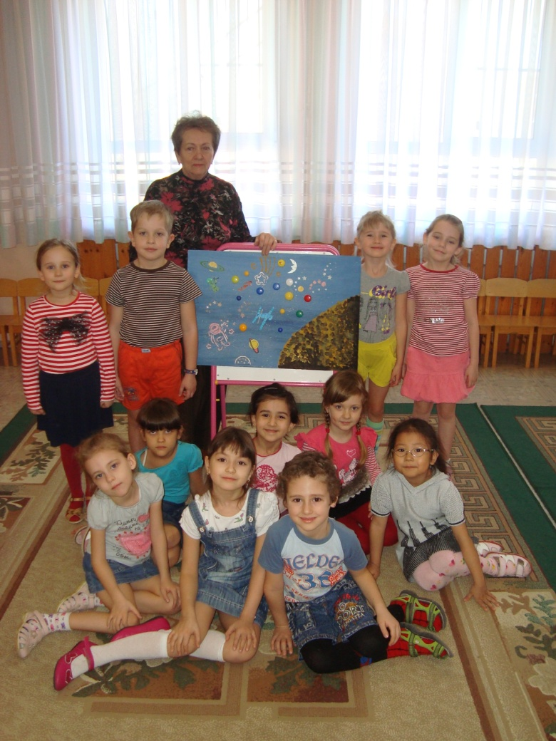

Президент Краснодарской региональной общественной организации «Федерация космонавтики Кубани», академик РАЕН Энвер Махмудович Трахов вручил воспитанникам нашего детского сада памятные значки ко дню космонавтики.

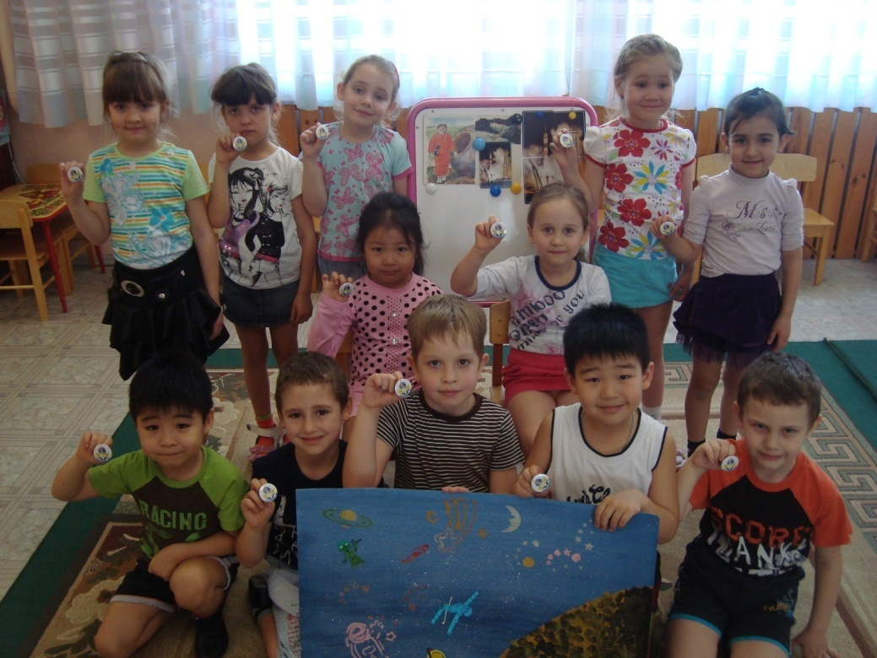

Обогащая представления детей о космических полетах, закрепляя знания о первом полете в космос Юрия Гагарина и космонавтах Кубани, участвуя в деле сохранения и пропаганды историко-культурного наследия авиации и космонавтики, достигнуты значительные успехи в нравственно-патриотическом воспитании старших дошкольников.

Учитель-логопед
МБДОУ МО г. Краснодар
«Детский сад № 7» Ченская Л.Я.

Заместитель заведующего
по воспитательной и методической работе
МБДОУ МО г. Краснодар
«Детский сад № 7» Нестеренко-Смоляникова Е.А.

